Матвеева Наталья Николаевна, учитель русского языка и литературы МБОУ СОШ №9 г. Ногинска
Диагностика читательской грамотности учащихся 6-х классов
в формате заданий PISA

Прочитайте тексты и выполните задания
1 часть
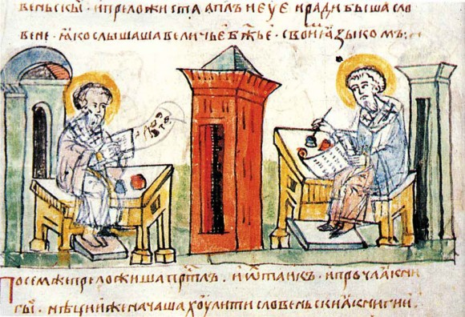
День Славянской культуры и письменности — праздник, приуроченный ко дню памяти святых равноапостольных Кирилла и Мефодия, просветителей Словенских. Отмечается как в России, так и в других славянских странах (Болгарии, Чехии и др.)
Святые братья Кирилл и Мефодий — христианские проповедники и миссионеры, просветители славянских народов. В 863 году византийский император направил братьев в Моравию на проповедь славянам. Братья составили первую славянскую азбуку и перевели богослужебные книги на славянский язык. Тем самым были заложены основы славянской письменности и культуры.
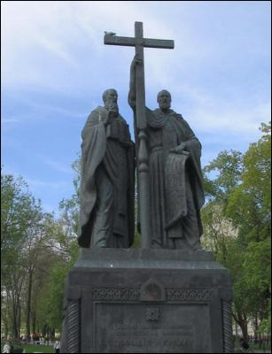
Память святых равноапостольных Кирилла и Мефодия отмечалась у славянских народов еще в древности. Затем празднование было забыто и восстановлено в Русской Церкви только в 1863 году в связи с 1000-летие создания славянской азбуки святыми Кириллом и Мефодием, в том же году был принят указ о праздновании Дня памяти святых Кирилла и Мефодия 11 мая (24 мая по новому стилю). В России праздничные мероприятия проходят в течение нескольких дней.
В 1985 году в славянском мире отмечалось 1100-летие со дня кончины св. равноап. Мефодия. Впервые в СССР 24 мая был объявлен днем славянской культуры и письменности. 30 января 1991 года Президиум Верховного Совета РСФСР принял Постановление о ежегодном проведении Дней славянской письменности и культуры. С 1991 года государственные и общественные организации стали проводить Дни славянской письменности и культуры совместно с Русской Православной Церковью.
В период празднования проводятся различные церковные мероприятия, посвященные святым Кириллу и Мефодию: богослужения в Успенском соборе Кремля и других храмах России, Крестные ходы, детские паломнические миссии по монастырям России, научно-практические конференции, выставки, концерты. С 1991 года в рамках празднования дней славянской культуры и письменности проходит ежегодная духовно-культурная экспедиция «Славянский ход» по городам России. До 2010 года каждый год центр празднования переносился в какой-либо из русских городов. В 1986 году это был Мурманск, в 1987 — Вологда, в 1992 и 1993 — Москва. С 2010 года столицей дней славянской письменности стала Москва.

1. Когда стали отмечать в России День славянской письменности и культуры?
а) 1992г б) 1863г в) 1985г г) 1991г

2. Когда столицей славянской письменности стала Москва?
а) 1993 б) 2010 в) 1985 г) 1991

3. Какие утверждения являются верными? Обведите их номера.
1) День славянской письменности и культуры отмечается во многих славянских странах. 2) В 1985 году отмечалось 1000-летие со дня кончины св. Мефодия. 3) С 1991 года государственные и общественные организации стали проводить Дни славянской письменности и культуры совместно с Русской Православной Церковью.

4. Выпишите предложение, где объясняется, кто такие Кирилл и Мефодий_______________________________________________________________________________________________________________________________________________________________________________________________________________________________

5. Перечислите мероприятия, проводимые в день празднования Славянской письменности и культуры
_______________________________________________________________________________________________________________________________________________________________________________________________________________________________________

6. Укажите год создания первой славянской азбуки__________________________________

7. Где находится памятник Кириллу и Мефодию?___________________________________

8. Укажите дату празднования Дня славянской письменности и культуры в России______________________________________________________________________

9.В каких странах, кроме России, отмечают Дни славянской письменности и культуры?___________________________________________________________________

2 часть
Пичугин мост
По пути в школу ребята любили разговаривать о подвигах.
— Хорошо бы, — говорит один, — на пожаре ребёнка спасти!
— Даже самую большую щуку поймать — и то хорошо, — мечтает второй. — Сразу про тебя узнают.
— Лучше всего первым на Луну полететь, — говорит третий. — Тогда уж во всех странах будут знать.
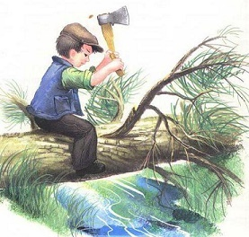
А Сёма Пичугин ни о чём таком не думал. Он рос мальчиком тихим и молчаливым.
Как и все ребята, Сёма любил ходить в школу короткой дорогой через речку Быстрянку. Эта маленькая речка текла в крутых бережках, и перескакивать через неё было очень трудно. В прошлом году один школьник не доскочил до того берега и сорвался. В больнице даже лежал. А этой зимой две девочки переходили речку по первому льду и оступились. Повымокли. И тоже крику всякого было много. Ребятам запретили ходить короткой дорогой. А как длинной пойдёшь, когда короткая есть!
Вот и задумал Сёма Пичугин старую ветлу с этого берега на тот уронить. Топор у него был хороший. Дедушкой точеный. И стал он рубить им ветлу. Нелёгким оказалось это дело. Уж очень была толста ветла. Вдвоём не обхватишь. Только на второй день рухнуло дерево. Рухнуло и легло через речку. Теперь нужно было обрубить у ветлы ветви. Они путались под ногами и мешали ходить. Но когда обрубил их Сёма, ходить стало ещё труднее. Держаться не за что. Того гляди, упадёшь. Особенно если снег. Решил Сёма приладить перильца из жердей. Дед помог.
Хороший мостишко получился. Теперь не только ребята, но и все другие жители стали ходить из села в село короткой дорогой. Чуть кто в обход пойдёт, ему обязательно скажут:
— Да куда ты идёшь за семь вёрст киселя хлебать! Иди прямиком через Пичугин мост. Так и стали его называть Сёминой фамилией — Пичугин мост. Когда же ветла прогнила и ходить по ней стало опасно, колхоз настоящий мосток перекинул. Из хороших брёвен. А название мосту осталось прежнее — Пичугин.
Вскоре и этот мост заменили. Стали спрямлять шоссейную дорогу. Прошла дорога через речку Быстрянку по той самой короткой тропинке, по которой ребята бегали в школу. Большой мост возвели. С чугунными перилами. Такому можно было дать громкое название. Бетонный, скажем… Или какое-нибудь ещё. А его все по-старому называют — Пичугин мост. И никому даже в голову не приходит, что этот мост можно назвать как-то по-другому.
Вот оно как в жизни случается. (Е.Пермяк)
10.Определите тему текста _______________________________________________________________________________________________________________________________________________________________________________________________________________________________________
11. Определите главную мысль текста ____________________________________________________________________________________________________________________________________________________________________________________________________________________________________________________________________________________________________________________
12. Составьте и запишите план текста из 6 частей
1______________________________________________________________
2______________________________________________________________
3______________________________________________________________
4______________________________________________________________
5______________________________________________________________
6______________________________________________________________

13. Объясните заголовок текста _______________________________________________________________________________________________________________________________________________________________________________________________________________________________________
6
14. Как вы понимаете смысл предложения:
И никому даже в голову не приходит, что этот мост можно назвать как-то по-другому.
_______________________________________________________________________________________________________________________________________________________________________________________________________________________________________
15.Изложите свое мнение о прочитанном.
_______________________________________________________________________________________________________________________________________________________________________________________________________________________________________________________________________________________________________________

Система оценивания работы
№ зад | Варианты ответа | Количество баллов
1 | Когда стали отмечать в России День славянской письменности и культуры? Ответ: 1991г  Правильный ответ  Неверный ответ | 1 балл  0 баллов
2 | Когда столицей славянской письменности стала Москва?  Ответ: 2010г  Правильный ответ  Неверный ответ | 1 балл  0 баллов
3 | Какие утверждения являются верными? Обведите их номера.  Ответ: 1,3 Указаны верно 2 ответа Указан верно 1 ответ  Другие варианты | 2 балла  1 балл 0 баллов
4 | Выпишите предложение, где объясняется, кто такие Кирилл и Мефодий  Ответ: Святые братья Кирилл и Мефодий — христианские проповедники и миссионеры, просветители славянских народов. Правильный ответ  Неверный ответ | 1 балл  0 баллов
5 | Перечислите мероприятия, проводимые в день празднования Славянской письменности и культуры.  Ответ: богослужения в Успенском соборе Кремля и других храмах России, Крестные ходы, детские паломнические миссии по монастырям России, научно-практические конференции, выставки, концерты. Полный ответ Указаны 2-3 мероприятия  Указано 1 мероприятие Не указано ни одного | 3 балла 2 балла 1 балл 0 баллов
6 | Укажите год создания первой славянской азбуки  Ответ: 863  Правильный ответ  Неправильный ответ | 1 балл 0 баллов
7 | Где находится памятник Кириллу и Мефодию?  Ответ: Москва  Правильный ответ  Неправильный ответ | 1 балл 0 баллов
8 | Укажите дату празднования Дня славянской письменности и культуры в России Ответ: 24 мая Правильный ответ Неправильный ответ | 1 балл 0 баллов
9 | В каких странах, кроме России, отмечают Дни славянской письменности и культуры? Ответ: Болгария, Чехия Указаны 2 страны Указана 1 страна Не указано ни одной страны | 2 балла 1 балл 0 баллов
10 | Тема текста: Вариант ответа: Забота о людях.  Правильный ответ  Неправильный ответ | 1 балл 0 баллов
11 | Главная мысль текста Варианты ответа :  1. Человек славится не делами, а своими поступками. Если Вы сделали какое-либо хорошее дело, то его будут помнить очень долго. А если это ещё и сделано без корыстных целей, то цена этого дела велика. Это показано на примере Сёмы, который сделал мост через реку, тем самым, он помог людям. 2. Человек славится не делами, а своими поступками.  3. Нужно делать добро не ради славы  Полный развернутый ответ  Правильный, но краткий Правильный, но с речевыми ошибками Неправильный ответ | 3 балла  2 балла 1 балл 0 баллов
12 | План текста Вариант плана:  1. Детские мечты о подвиге 2. Речка Быстрянка 3.Задумка Семы  4. Постройка моста  5. Короткая дорога 6.Пичугин мост  Правильно составленный план  Не хватает 1 микротемы  Не хватает 2 микротем  План составлен неверно | 3 балла 2 балла 1 балл 0 баллов
13 | Объясните заголовок текста Вариант ответа: Текст назван по фамилии мальчика, который построил мост. Так жители деревни выразили благодарность за поступок Семы.  Правильный ответ  Неправильный ответ | 1 балл 0 баллов
14 | Как вы понимаете смысл предложения:  И никому даже в голову не приходит, что этот мост можно назвать как-то по-другому. Вариант ответа: Жители деревни смогли оценить заботу о себе скромного мальчика и c благодарностью называют мост его фамилией. Полный ответ Краткий ответ  Нет ответа | 2 балла 1 балл 0 баллов
15 | Изложите свое мнение о прочитанном. Вариант ответа: Мне понравился рассказ. В нем говорится о благородном и бескорыстном поступке скромного мальчика, который проявил заботу о всех жителях деревни. Я думаю, что о нем будут помнить всегда.  Полный развернутый ответ  Правильный, но краткий Правильный, но с речевыми ошибками Нет ответа | 3 балла  2 балла 1 балл 0 баллов
Максимальный балл за выполнение работы − 26.
Рекомендации по переводу первичных баллов в отметки по пятибалльной шкале
Отметка по 5-балльной шкале | "2" | "3" | "4" | "5"
 | 0-12 | 13-17 | 18-22 | 23-26

